臺灣學術網路各級學校
資通安全通報應變作業程序
(核定本)

教育部
中華民國108年4月
目 錄
第1章 前言 2
第2章 整體作業 3
一、 臺灣學術網路通報應變架構 3
二、 資通安全事件等級 4
三、 通報及應變作業流程 5
第3章 通報作業 7
一、 臺灣學術網路轄下各級學校、學術機構及連線單位 7
二、 區、縣（市）網路中心 7
三、 通報應變小組 8
第4章 應變作業 9
一、 各級學校、學術機構及連線單位 9
二、 區縣（市）教育網路中心 11
三、 各級學校資安通報應變小組 11
第5章 資安演練作業 12
一、 資通安全通報演練 12
二、 防範惡意電子郵件社交工程演練 13
第6章 獎勵及減責標準 14
一、 獎勵標準 14
二、 權責 14
三、 減責標準 14
附件一 區（縣）市教育網路中心列表 15
附件二 臺灣學術網路之各單位資通安全事件通報單 16

第1章 前言
本部為求有效掌握臺灣學術網路（以下簡稱TANet）各級學校、教育及研究機構之資通系統發生資通安全事件（以下簡稱資安事件）時，能迅速通報及緊急應變處置，以確保臺灣學術網路各級學校之正常運作，並符合「資通安全管理法」相關規範，使各單位人員能快速掌握處理原則，特訂定「臺灣學術網路各級學校資通安全通報應變作業程序」（以下簡稱本作業程序）。本作業程序不適用本部及所屬機關(構)。
本作業程序分為6章，除前言外，依整體作業、通報作業、應變作業、資安演練作業、獎懲及減責標準等逐項規範或說明。其中「整體作業」包括臺灣學術網路通報應變架構暨各單位角色職掌、資安事件等級定義及作業流程，明確規範資安事件發生時之通報應變作業程序；「通報作業」含各級學校、教育及研究機構之通報作業方式及要求；「應變作業」說明各級學校、教育及研究機構之事前安全防護、事中緊急應變、事後復原作業之具體機制及相關應變作業檢討等；「資安演練作業」敘述通報應變小組應辦理之相關資通安全演練作業，據以檢驗區、縣（市）網路中心及所屬連線單位之資安通報機制及應變能力；「獎懲及減責標準」則規範提報獎勵標準、懲處規定及減責規定等。

第2章 整體作業

臺灣學術網路通報應變架構
臺灣學術網路以支援全國各級學校、研究機構間之教學與學術研究活動及教育行政應用服務為目的，其管理組織依序分為下列三個層級，架構如圖一所示。
  - 臺灣學術網路管理會：設立於本部，其幕僚作業由本部資訊及科技教育司辦理。
  - 縣（市）教育網路中心及區域網路中心：由各直轄市、縣（市）政府設立縣（市）教育網路中心，十三所大學則分別設立區域網路中心。
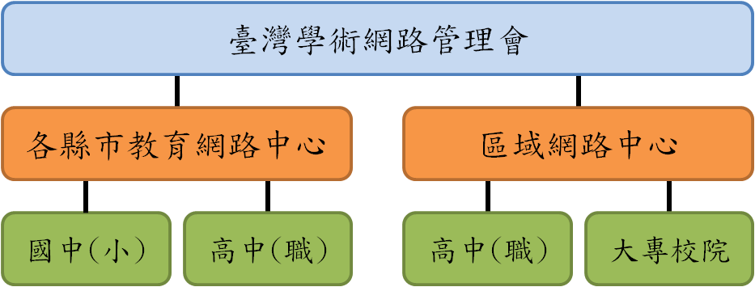
  - 連線臺灣學術網路各級學校（以下簡稱連線單位）。
圖一﹑臺灣學術網路通報應變架構
本作業程序各單位角色及執掌說明如下：
  - 第一線人員：指各連線單位之網管、資安人員，其職掌範圍為其所管轄單位之資安事件通報與處理。各單位應配置2名人員以求資安事件處理之有效。
  - 第二線人員：指各縣（市）教育網路中心及區域網路中心之網管、資安人員，職掌範圍為審核連線單位之資安事件、協助第一線人員資安事件之處理。區、縣（市）網人員應配置2名人員以求資安事件處理之效果。
  - 各級學校資安通報應變小組(以下簡稱通報應變小組)：指臺灣學術網路危機處理中心（TACERT），職掌範圍為負責各級學校資安通報平台之營運，審核所有資安事件，協調資安事件通報、處理與支援事項。
  - 教育部人員：指教育部資訊及科技教育司(以下簡稱本部資科司)，職掌範圍為指揮與監督重大資安事件之通報應變。

資通安全事件等級
本作業程序依據「資通安全事件通報及應變辦法」將資通安全事件分為四級，由重至輕分別為「4級」、「3級」、「2級」及「1級」，另新增資安預警事件類別。
- 4級事件
符合下列任一情形者，屬4級事件：
- 一般公務機密、敏感資訊或涉及關鍵基礎設施維運之核心業務資訊遭嚴重洩漏，或國家機密遭洩漏。
- 一般公務機密、敏感資訊、涉及關鍵基礎設施維運之核心業務資訊或核心資通系統遭嚴重竄改，或國家機密遭竄改。
- 涉及關鍵基礎設施維運之核心業務或核心資通系統之運作受影響或停頓，無法於可容忍中斷時間內回復正常運作。
- 3級事件
符合下列任一情形者，屬3級事件：
- 未涉及關鍵基礎設施維運之核心業務資訊遭嚴重洩漏，或一般公務機密、敏感資訊或涉及關鍵基礎設施維運之核心業務資訊遭輕微洩漏。
- 未涉及關鍵基礎設施維運之核心業務資訊或核心資通系統遭嚴重竄改，或一般公務機密、敏感資訊、涉及關鍵基礎設施維運之核心業務資訊或核心資通系統遭輕微竄改。
- 未涉及關鍵基礎設施維運之核心業務或核心資通系統之運作受影響或停頓，無法於可容忍中斷時間內回復正常運作，或涉及關鍵基礎設施維運之核心業務或核心資通系統之運作受影響或停頓，於可容忍中斷時間內回復正常運作。
- 2級事件
符合下列任一情形者，屬2級事件：
- 非核心業務資訊遭嚴重洩漏，或未涉及關鍵基礎設施維運之核心業務資訊遭輕微洩漏。
- 非核心業務資訊或非核心資通系統遭嚴重竄改，或未涉及關鍵基礎設施維運之核心業務資訊或核心資通系統遭輕微竄改。
- 非核心業務之運作受影響或停頓，無法於可容忍中斷時間內回復正常運作，或未涉及關鍵基礎設施維運之核心業務或核心資通系統之運作受影響或停頓，於可容忍中斷時間內回復正常運作。
- 1級事件
符合下列任一情形者，屬1級事件：
- 非核心業務資訊遭輕微洩漏。
- 非核心業務資訊或非核心資通系統遭輕微竄改。
- 非核心業務之運作受影響或停頓，於可容忍中斷時間內回復正常運作，造成機關日常作業影響。
- 資安預警事件
凡屬有待受害單位進行確認之資安事件皆屬於資安預警事件，說明如下：
- 未確定事件或待確認事件單：來自北區教育學術資訊安全監控中心（N-ASOC）、南區教育學術資訊安全監控中心（S-ASOC）、縣市網資訊安全維運中心（MINI-SOC）使用之新型技術所產生之事件單，但正確性有待確認者。
- 其他單位所告知教育部所屬單位所發生未確定之資安事件。

通報及應變作業流程
資通安全事件通報及應變流程如圖2所示，相關作業程序請參見「第2章 通報作業」及「第3章 應變作業」。
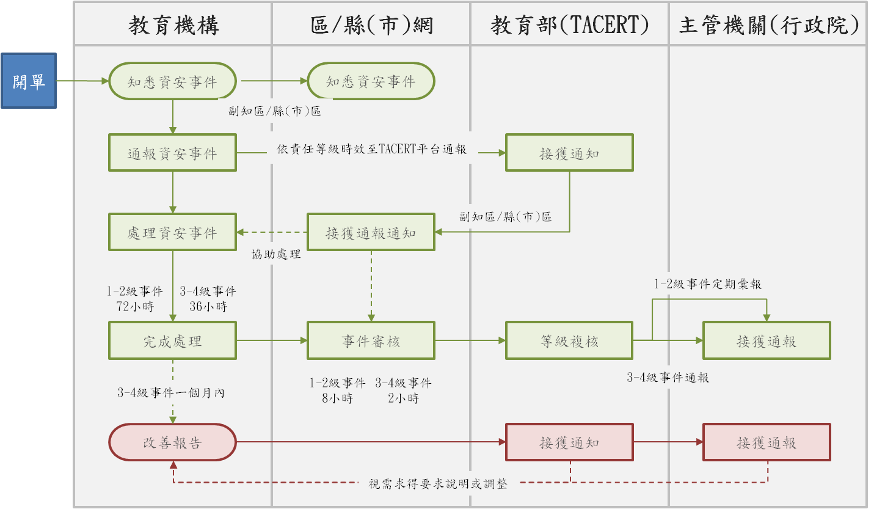
圖二﹑各級學校通報及應變流程
各單位通報資安事件或進行結案，以及區域網路中心及縣市教育網路中心審核所屬連線單位資安事件通報或結案時，均須至各級學校資安通報平台(以下簡稱通報應變網站)登錄作業，該網站營運維護、資安事件通報管理、技術諮詢及支援等服務，由本部委託臺灣學術網路危機處理中心負責，聯繫資訊如下：
（一）網址：https://cert.tanet.edu.tw
（二）聯絡電話：(07)525-0211
（三）網路電話：98400000
（四）電子郵件：service@cert.tanet.edu.tw

第3章 通報作業

臺灣學術網路轄下各級學校、學術機構及連線單位
- 各連線單位通報範圍應包含自建或委外之資通系統。
- 各連線單位發現資安事件後可先進行事件確認，經確認為資安事件後，須於1小時內，至通報應變網站通報登錄資安事件細節、影響等級及是否申請支援等資訊，並評估該事件是否影響其他連線單位運作。
- 如因網路或電力中斷等事由，致使無法上網填報資安事件，須於確認資安事件條件成立後1小時內，與所屬區、縣（市）網路中心及通報應變小組聯繫，先行提供事件細節，待網路通訊恢復正常後，仍須至通報應變網站補登錄通報。
- 「4」、「3」級資安事件須於36小時內完成損害控制或復原；「2」、「1」級資安事件須於72小時內完成損害控制或復原。
- 完成資安事件處理後，須至通報應變網站通報結案，並登錄資安事件處理過程及完成時間。
- 「2」、「1」級資安事件通報應變完成後，應至通報應變網站列印單件，每月彙整送呈單位主管；「4」、「3」級資安事件需於事件發生後36小時內，通報送陳單位資通安全長。
- 「4」、「3」級資安事件依本項規定完成損害控制或復原作業後，應持續進行資通安全事件之調查及處理，並於一個月內將調查、處理及改善報告函送本部，由本部彙送主管機關。
- 各單位如因網路問題無法通報，可填寫「臺灣學術網路各級學校資通安全事件通報單」以傳真或電子郵件方式送至「臺灣學術網路危機處理中心」進行通報。

區、縣（市）網路中心
- 區、縣（市）網路中心在接獲所屬連線單位通報後，應主動掌握事件狀況、協助所屬連線單位進行資安事件應變處理，並督導事件處理過程。針對「4」、「3」級資安事件，區、縣（市）網路中心將主動通知通報應變小組，以利通報應變小組評估事件影響及通報本部資科司。
- 區、縣（市）網路中心須至通報應變網站審核所屬連線單位通報之資安事件，並評估該事件是否影響其他連線單位運作以及事件影響等級之合理性，視需要申請技術支援。若資安事件屬「4」、「3」級事件，須於通報後2小時內完成審核；「2」、「1」級事件，則須於通報 8小時內完成審核。
- 若各連線單位完成資安事件處理，應至通報應變網站通報結案。針對「4」、「3」級資安事件，區、縣（市）網路中心於接獲所屬連線單位結案申請，除至通報應變網站審核所屬連線單位資安事件結案內容外，尚需對於該資安事件填寫應配合辦理事項或規劃相關作業。

通報應變小組
- 通報應變小組依據各連線單位及其區、縣（市）網路中心通報之資訊，評估通報內容及事件等級合理性，並得視需要變更事件等級，如區、縣（市）網路中心未能於規定時限內完成通報審核，得逕行通知完成審核。
- 區、縣（市）網路中心申請技術支援時，通報應變小組須於完成複核後，聯繫區、縣（市）網路中心確認技術支援事項，並通報本部資科司及協調提供技術支援方式。
- 通報應變小組應彙整各級資安事件，定期提供至本部資科司；如接獲「4」、「3」級資安事件，應通報本部資科司。經本部確認級別後一小時內，依行政院指定方式及對象，進行資通安全事件通報，俾供研析相關因應作為。
- 「4」、「3」級資安事件，本部資科司得依事件情形邀集相關處理單位，召開緊急應變會議；必要時逐級陳報至本部資通安全長，召開資安防護會議。

第4章 應變作業

各級學校、學術機構及連線單位
各連線單位應建立資安事件之「事前安全防護」、「事中緊急應變」及「事後復原」作業之具體機制，並至少包含下列各項：
- 事前安全防護
- 核心資訊系統應依「資通安全責任等級分級辦法」第11條或本部訂定之相關資安規定進行盤點作業，判定資訊系統安全防護等級，並據以落實資安防護基準。
- 應規劃建置資通安全整體防護環境，做好內部資料存取控制，對於機敏文件、資料及檔案等應採取加密或實體隔離等防護措施。
- 應訂定災害預防、緊急應變程序、復原計畫等防護措施並定期演練，以建立緊急應變能量。
- 應依資通安全防護需要，執行入侵偵測、安全檢測及弱點掃描等安全檢測工作，並訂定系統與資料備份管理辦法，以做好事前防禦準備。
- 應實施資通安全稽核、網路監控及人員安全管理等機制，以強化資通安全整體防護能力，降低安全威脅及災害損失。
- 應保留資安紀錄與備份，如資訊系統屬委外建置管理者，應於合約內要求承商保留相關資安紀錄。
- 應針對上述建立資通安全防護環境及相關措施，列入年度定期稽核項目，定期實施內部稽核，以儘早發現系統安全弱點並完成修復補強。
- 應建置並保存相關設備之系統日誌。
- 應每年定期規劃辦理資安認知教育訓練。

- 事中緊急應變
- 應就資安事件發生原因、影響等級、可能影響範圍、可能損失及是否需要支援等項目逐一檢討與處置，並保留被入侵或破壞相關證據。
- 依訂定之緊急應變程序，實施緊急應變處置，並持續監控與追蹤管制。
- 查詢臺灣學術網路危機處理中心網站、系統弱點(病毒)資料庫或聯絡技術支援單位(廠商)等方式，以尋求解決方案；如無法解決，應儘速向所屬區、縣（市）網路中心及通報應變小組反應，請求提供相關技術支援。
- 評估資安事件對業務運作造成之衝擊，並進行損害管制。若未納入各單位防護範圍之資訊系統發生資安事件，為防止損害擴大影響他人或正常使用者之權益，依據「臺灣學術網路管理規範」，各單位得先行中斷發生資安事件之系統網路連線，待該系統完成通報應變改善作為後，始得恢復其連線。
- 資安事件損壞程度，請遵循各單位內部備份管理辦法，啟動備援計畫、異地備援或備援中心等應變措施，以防止事件擴大。
- 資安事件如涉及刑責，應做好相關資料(含稽核紀錄)保全工作，以便聯繫檢警調單位協助偵查。
- 各連線單位如發生重大(「4」、「3」級)資安事件，應主動提供相關設備系統日誌予所屬區、縣（市）網路中心及通報應變小組，俾提供相關協助。

- 事後復原
- 在執行復原重建工作時，應執行環境重建、系統復原及掃描作業，俟系統正常運作後，即進行安全備份及資料復原等相關事宜。
- 在完成復原重建工作後，應將復原過程之完整紀錄(如資安事件原因分析與檢討改善方案、防止同類事件再次發生之具體方案、稽核軌跡及蒐集分析相關證據等資料)，予以建檔管制，以利爾後查考使用。
- 全面檢討網路安全措施、修補安全弱點、修正防火牆設定等具體改善措施，以防止類似入侵或攻擊情事再度發生，並視需要修訂應變計畫。

區縣（市）教育網路中心
區縣（市）教育網路中心應於資安事件處理完成後，針對以下項目進行應變作業檢視。
- 作業程序：檢視人員辦理通報作業的熟悉程度與程序是否適當。
- 事件處理：檢視人員事件應變處理措施是否適當。

各級學校資安通報應變小組
如重大(「4」、「3」級)資安事件經資安防護會議評估資安事件涉及下列事項時，經由本部資科司提報行政院國家資通安全會報，啟動相關應變機制，以控管損害。
- 涉及網路犯罪相關議題。
- 對關鍵基礎設施(Critical Infrastructure, CI)造成威脅時。
- 對國家安全造成威脅時。

第5章 資安演練作業

資通安全通報演練
- 演練目的：檢驗「區、縣（市）網路中心」及所屬連線單位之資安通報機制及應變能力。
- 演練時間：每年辦理1次，確實執行日期由通報應變小組提報演練計畫至本部資科司核定，惟須於每年9月底前完成。
- 一般說明：
- 本項演練作業，應分組分工執行各項任務。如平台準備及問題處理小組負責「各級學校資安通報演練平台」維護、規劃演練各項事宜及問題處理；危機處理小組負責規劃演練各種模擬狀況及處理突發狀況；安全預防小組負責規劃參演單位及支援演練計畫執行處理作業；演練單位針對演練模擬事件，研擬應變處理作為，並於「各級學校資安通報演練平台」回復應變處理作為，組織架構如圖三所示。

圖三﹑資通安全通報演練組織架構

- 演練計畫應簽奉本部資科司核定後實施。
- 遴選演練對象方式，由平台準備及問題處理小組提交單位清單供安全預防小組選取參與演練單位。
- 演練前，平台準備及問題處理小組預先規劃各級資安事件之各種模擬狀況(至少10種以上)，提交危機處理小組複核。演練時採隨機選取方式，分配予參與演練單位。
- 演練完成後將「演練事件紀錄」提交至本部資科司備查，並由平台準備及問題處理小組彙整統計演練成果報告，供本部資科司研商辦理獎勵及改善事宜。

防範惡意電子郵件社交工程演練
- 演練目的：提高「區、縣（市）網路中心」及其所屬連線單位對社交工程攻擊防制認知。
- 演練時間：每年不定期至少辦理二次，由本部資科司規劃及執行，惟須於每年4月底前辦理第1次演練，並於9月底前辦理第2次演練。
- 一般說明：
- 演練對象由本部資科司決定，惟區縣（市）教育網路中心及所屬連線單位具有公務電子郵件人員，須1/4（含）以上參與演練。
- 演練實施前須訂定演練計畫，簽奉本部資通安全長核定。
- 完成演練作業後，演練報告經本部資通安全長核定，並於每次演練完成後1個月內主動送行政院國家資通安全會報備查。

第6章 獎勵及減責標準

獎勵標準
- 公務機關依「公務機關所屬人員資通安全事項獎懲辦法」辦理。
- 非公務機關就其所屬人員辦理業務涉及資通安全事項之獎勵，得依「公務機關所屬人員資通安全事項獎懲辦法」之規定，自行訂定相關基準。

權責
具以下情事之一者，由本部資科司建議相關單位視情節輕重對所屬人員予以適度追究相關責任：
- 校內發生資安事件，隱匿未向上級機關進行通報者。
- 各校轄下單位之資通系統，若包含教、職、員、生可識別之個人資料，則該系統資料持有單位應確實評估風險，主動加以防護或納入校內核心系統給予應有之級別防護。若因未適當防護，致使該資通系統發生資安事件影響他人權益，資料持有單位應負相關責任。
- 未遵循本作業程序規定落實資安事件通報應變作業及提供資安紀錄，致國家或社會受有重大損害時，依法追訴行為人涉及湮滅證據等相關刑事責任；此外另追究行為人、其主責單位及相關人員之行政責任。

減責標準
遵循本作業程序規定確實辦理資安事件通報及應變作業並提供資安紀錄，仍致政府或民眾權益受損時，區（縣）市教育網路中心及通報應變小組應協助提供資料予本部資科司，並建議減輕其責。

附件一 區（縣）市教育網路中心列表
編號 | 機關名稱 | 編號 | 機關名稱
1 | 基隆市教育網路中心 | 2 | 新北市教育網路中心
3 | 臺北市教育網路中心 | 4 | 桃園市教育網路中心
5 | 新竹縣教育研究發展暨網路中心 | 6 | 新竹市教育網路中心
7 | 苗栗縣教育網路中心 | 8 | 臺中市教育網路中心
9 | 彰化縣教育網路中心 | 10 | 南投縣教育網路中心
11 | 雲林縣教育網路中心 | 12 | 嘉義縣教育網路中心
13 | 嘉義市教育網路中心 | 14 | 臺南市政府教育局資訊中心
15 | 高雄市政府教育局資訊教育中心 | 16 | 屏東縣教育網路中心
17 | 宜蘭縣教育網路中心 | 18 | 花蓮縣教育網路中心
19 | 臺東縣教育網路中心 | 20 | 澎湖縣教育網路中心
21 | 金門縣教育網路中心 | 22 | 連江縣教育網路中心
23 | 中央研究院 | 24 | 臺北區域網路中心(1)
25 | 臺北區域網路中心(2) | 26 | 桃園區域網路中心
27 | 竹苗區域網路中心 | 28 | 新竹區域網路中心
29 | 臺中區域網路中心 | 30 | 南投區域網路中心
31 | 雲嘉區域網路中心 | 32 | 臺南區域網路中心
33 | 高屏澎區域網路中心 | 34 | 宜蘭區域網路中心
35 | 花蓮區域網路中心 | 36 | 臺東區域網路中心

附件二 臺灣學術網路之各單位資通安全事件通報單

